ПРИКАЗ
МУНИЦИПАЛЬНОГО КАЗЁННОГО УЧРЕЖДЕНИЯ КУЛЬТУРЫ
«БИБЛИОТЕКА ОРЕХОВСКОГО СЕЛЬСКОГО ПОСЕЛЕНИЯ» ДАНИЛОВСКОГО МУНИЦИПАЛЬНОГО РАЙОНА

ВОЛГОГРАДСКОЙ ОБЛАСТИ

от 12 января 2017 г. № 2

Об утверждении плана-графика товаров, работ, услуг для обеспечения нужд МУНИЦИПАЛЬНОГО КАЗЕННОГО УЧРЕЖДЕНИЯ КУЛЬТУРЫ «БИБЛИОТЕКА ОРЕХОВСКОГО СЕЛЬСКОГО ПОСЕЛЕНИЯ» на 2017 год и обоснования закупок товаров, работ и услуг для обеспечения нужд МУНИЦИПАЛЬНОГО КАЗЕННОГО УЧРЕЖДЕНИЯ КУЛЬТУРЫ «БИБЛИОТЕКА ОРЕХОВСКОГО СЕЛЬСКОГО ПОСЕЛЕНИЯ» при формировании и утверждении плана-графика закупок
В соответствии со статьей 21 Федерального закона № 44-ФЗ от 05.04.2013 «О контрактной системе закупок товаров, работ, услуг для обеспечения государственных и муниципальных нужд», постановлением Правительства РФ от 5 июня 2015 г. № 554 «О требованиях к формированию, утверждению и ведению плана-графика закупок товаров, работ, услуг для обеспечения нужд субъекта Российской Федерации и муниципальных нужд, а также о требованиях к форме плана-графика закупок товаров, работ, услуг», постановлением Правительства РФ от 5 июня 2015 г. № 555 «Об установлении порядка обоснования закупок товаров, работ и услуг для обеспечения государственных и муниципальных нужд и форм такого обоснования», руководствуясь Уставом МКУК «БИБЛИОТЕКА ОСП», приказываю
1. Утвердить план-график закупок товаров, работ, услуг для обеспечения нужд МУНИЦИПАЛЬНОГО КАЗЕННОГО УЧРЕЖДЕНИЯ КУЛЬТУРЫ «БИБЛИОТЕКА ОРЕХОВСКОГО СЕЛЬСКОГО ПОСЕЛЕНИЯ» на 2017 год (приложение № 1).
2. Утвердить обоснование закупок товаров, работ и услуг для обеспечения нужд МУНИЦИПАЛЬНОГО КАЗЕННОГО УЧРЕЖДЕНИЯ КУЛЬТУРЫ «БИБЛИОТЕКА ОРЕХОВСКОГО СЕЛЬСКОГО ПОСЕЛЕНИ» при формировании и утверждении плана-графика закупок товаров, работ, услуг для обеспечения нужд МУНИЦИПАЛЬНОГО КАЗЕННОГО УЧРЕЖДЕНИЯ КУЛЬТУРЫ «БИБЛИОТЕКА ОРЕХОВСКОГО СЕЛЬСКОГО ПОСЕЛЕНИЯ» на 2017год (приложение № 1).
3. Контрактному управляющему разместить утвержденный план-график в единой информационной системе в течение трех рабочих дней со дня его утверждения.
4. Приказ вступает в силу со дня его подписания.

Заведующая МКУК «БИБЛИОТЕКА ОСП» В.В. Андреева
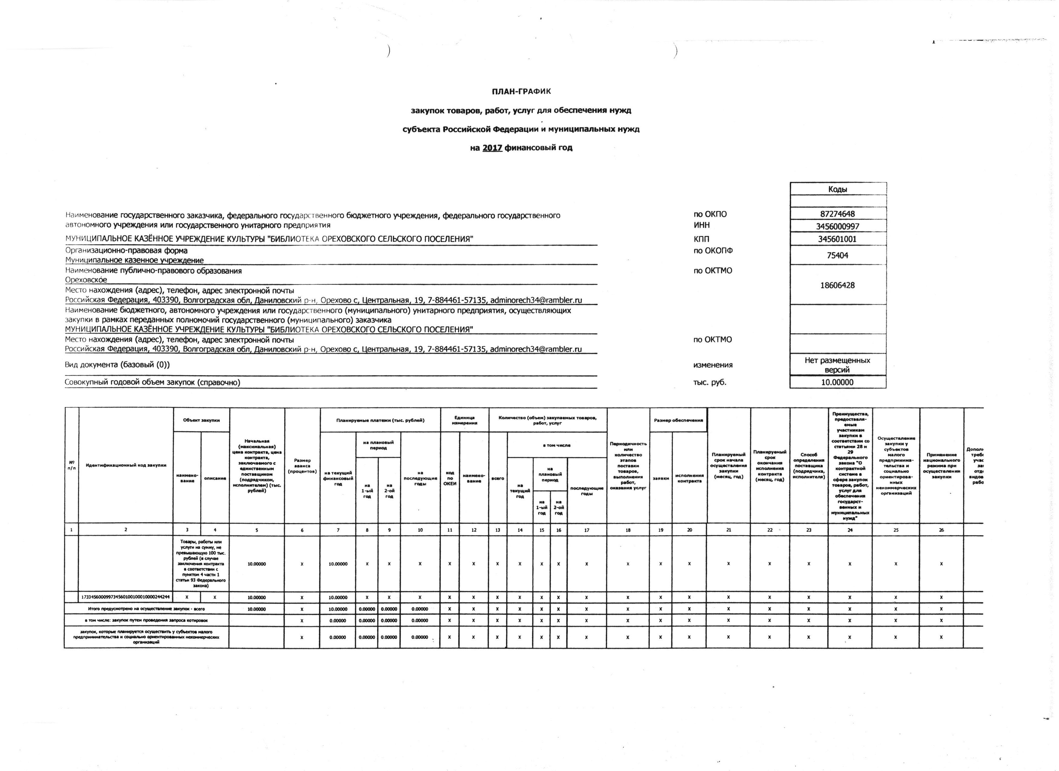
Приложение № 1

